13/03/2024

1. Correction des exercices

Ex 10 p 110
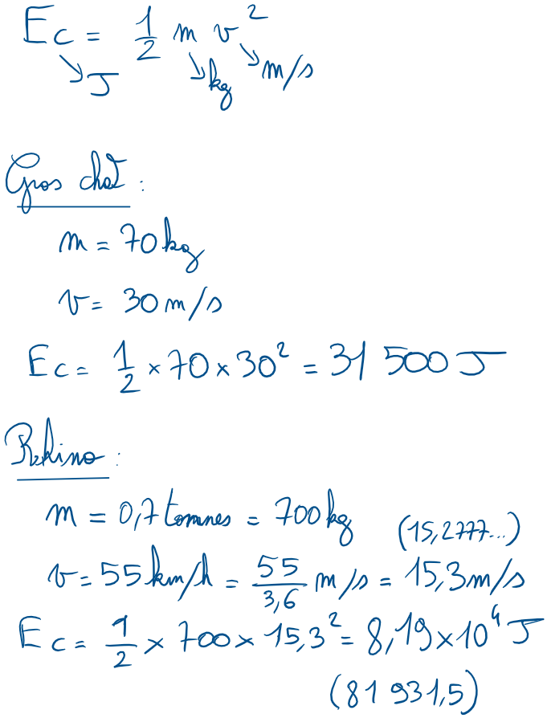

Ex 11 p 110
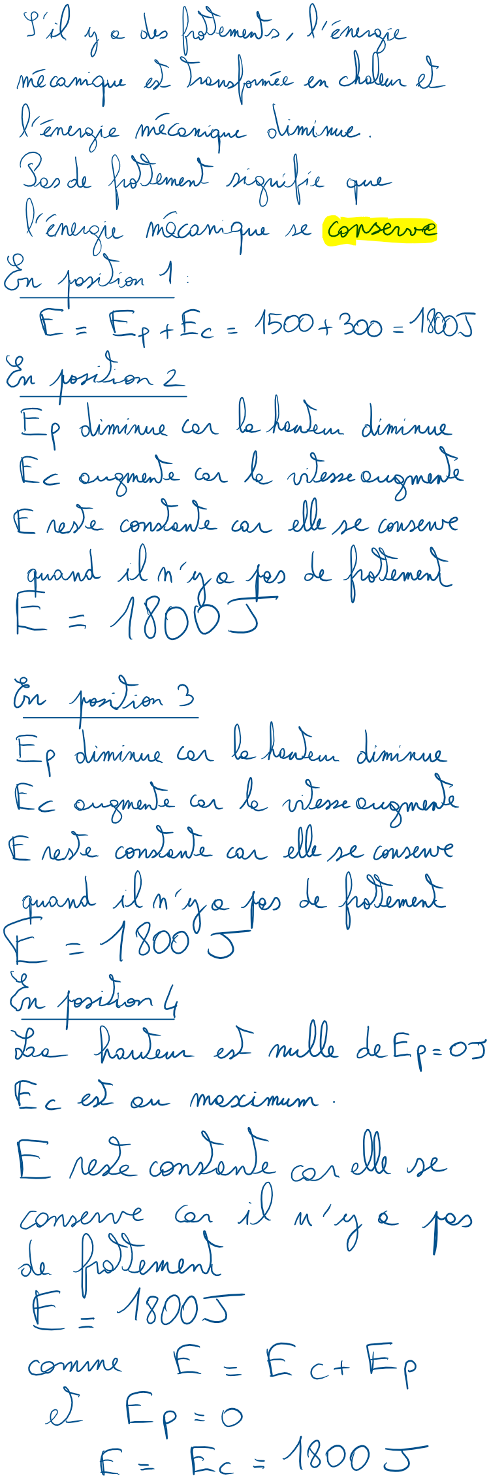

Ex 14 p 110
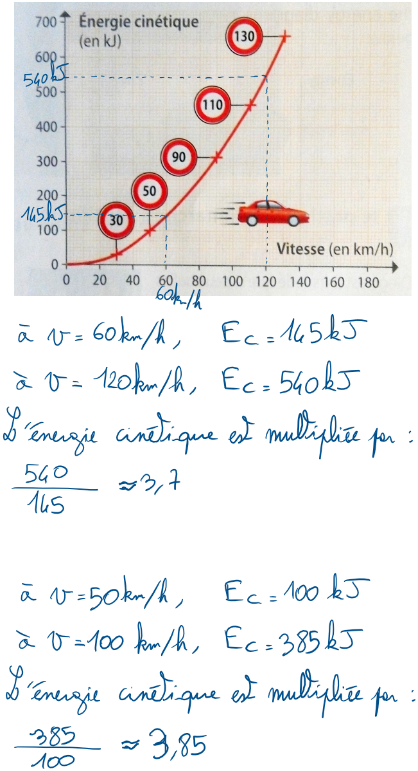

2. Révisions de chimie sur ELEA

3. TP Masse volumique

4. A faire pour la semaine prochaine
Finir révisions de chimie
Activité p 16 17

